**第一章基本知识及写作要求**

**1.1学历（学习经历）：**是指人们在教育机构中接受科学、文化知识训练的学习经历。国家承认的学历：小学、初中、高中、专科、本科、研究生（硕士研究生、博士研究生），在学信网上可查。**学位（学术地位/水平）**是标志着被授予者的受教育程度和学术水平达到规定标准的学术称号。两者的主要区别学历证明了学习的经历。学位是学术水平和层次的体现。

我国学位分为：学士、硕士、博士三级n授予门类：哲学、经济学、法学、教育学、文学、历史学、理学、工学、农学、医学

**学术**①是指系统、专门的知识，也是学习知识的一种方法或能力。②泛指高等教育和研究，是对存在物及其规律的学科化。

**1.2科学技术报告+科技论文（学位论文+学术论文）**

**科学技术报告**是描述一项科学技术研究的结果或进展或一项技术研制试验和评价的结果；或是论述某项科学技术问题的现状和发展的文件。科学技术报告是为了呈送科学技术工作主管机构或科学基金会等组织或主持研究的人等

**学术论文**①是某一学术课题在实验性、理论性或观测性上具有新的科学研究成果或创新见解和知识的科学记录。②或是某种已知原理应用于实际中取得新进展的科学总结。用以提供学术会议上宣读、交流或讨论；或在学术刊物上发表；或作其他用途的书面文件。

**学位论文**是表明作者从事科学研究取得创造性的结果或有了新的见解，并以此为内容撰写而成、作为提出申请授予相应学位时评审用的学术论文。

**科技论文与教科书、专著**：科技论文是揭示作者的最新研究成果。教科书是最基本的知识。专著是系统、全面地告诉读者某领域的科学知识、研究方法、存在问题。**参考文献应以科技论文为主**

**1.3**科技论文的四性：**①创新性：**在基础研究和/或应用研究方面具有创造性的、高水平和有重要意义的最新研究成果。**②学术性：**学术性指一篇科技论文应具有一定的学术价值,它有两个方面的含义：**·**对实验、观察或用其他方式所得到的结果,要从一定的理论高度进行分析和总结,形成一定的科学见解,包括提出并解决一些有科学价值的问题；**·**对自己提出的科学见解或问题,要用事实和理论进行符合逻辑的论证与分析或说明,总之要将实践上升为理论。**③科学性：**指正确地说明研究对象所具有的特殊矛盾,并且要尊重事实,尊重科学。具体说来,包括论点正确、论据必要而充分、论证严密、推理符合逻辑、数据可靠、处理合理、计算精确、实验重复、结论客观等等。**④可读性：**①研究工作是否取得了实质件进展，所得结论是否可靠，结果是否深刻和有启发性。②对论文进行完整的构思，体现严密的逻辑思维。③论述上要做到深入浅出，表达清楚简练，专业术语准确，前后一致，语言要规范、生动。④文字与插图恰当配合。

**1.4学位论文的基本要求：**硕士：对所研究的课题应该有新见解，在原理方法、实验方案、工艺流程等方面有所创新，具有一定的独立进行科学研究或独立担负专门技术工作的能力。博士学位论文应对本领域科技发展有重要的理论意义或应用价值，在科学或专门技术上做出创新性的成果，表明作者具有独立从事科学研究工作的能力。

**1.5学位论文写作的思路：明确研究类型：**基础研究；应用基础研究；应用技术研究，**明确研究对象及问题**

**撰写的逻辑思路：立题的依据（大背景)+技术现状（小背景），研究内容，实验，结论**

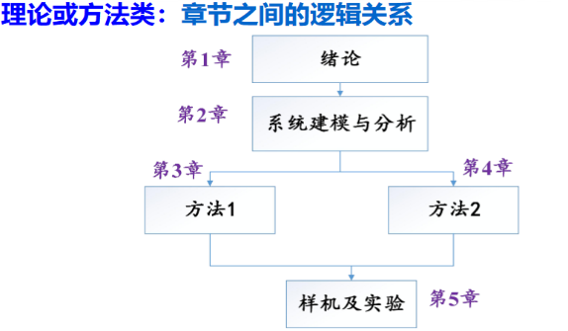

**第二章学术研究及论文选题**

**2.1答辩决议：博士学位：**①选题评价：理论和实践价值、选题新颖/正确/适当、意义重大/重要/一般；②文献综述评价：系统全面+研究现状和发展方向；③创新性评价；④论文写作、答辩表现、知识及能力评价；**硕士学位：**选题及综述；研究成果评价；写作、答辩表现、能力评价

**2.2选题原则与注意事项：**

论文选题是确定要研究的方向、范围、对象。

**选题原则：**

**科学性：**以一定的科学理论和事实材料为依据，以此为基础，借助文献资料和个人体会， 经过科学思维提出课题。关键：符合学科的发展方向。**创新性：**创新性是科研课题得以成功的基本保证和价值所在。选题的起点要高，要避免只 是重复别人的工作。**适用性：**选择对社会或生产有直接或间接效益的课题、**可行性：**根据个人基础、能力和学校条件，能够在规定时间内完成的。

**选题的标准：**

选题应切合国际学术前沿或国家重大需求； 选题不宜过大；选题的方向应具有后续的发展潜力；选题要有明确的目标和要解决的问题；选题需要有创新：①前人尚未研究或涉及的；②前人已研究，但尚有某些问题未解决；③国外有研究，国内研究还比较薄弱或刚起步；④理论上已有研究，实现技术还未解决。

**选题方向应与专业对口，选题要考虑主客观条件，知难而进、量力而行**

**2.3选题的思路与方法：**

**分为**研究类和开发类；非常广泛地阅读文献；对所选题的领域要比较熟悉；选题要结合所在研究小组的已有基础或者是实际项目；**选题实例：**大型仿生扑翼飞行机器人，面向老龄及失能人群的护理机器人

**第三章科技文献检索方法**

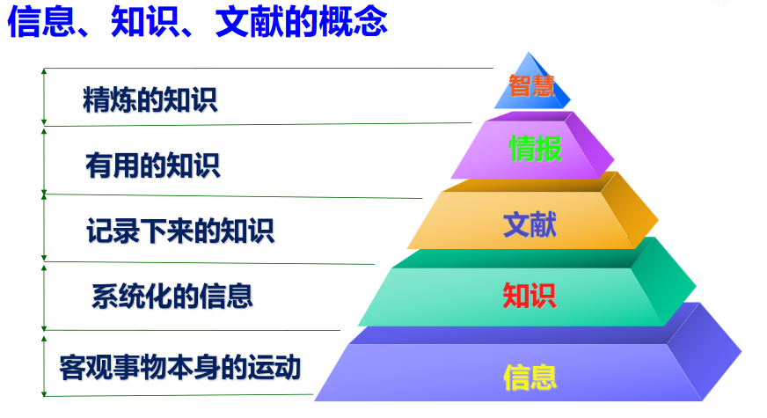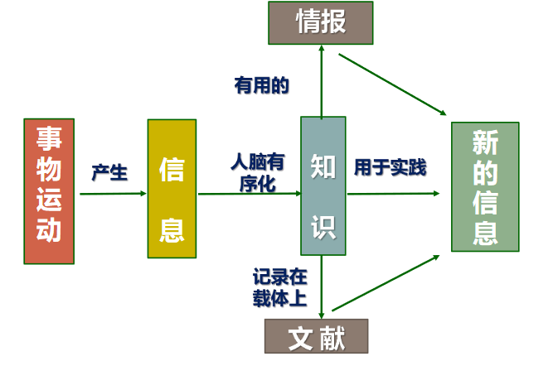

1. 信息 (information) 信息是事物发出的体现它存在和运动状态的信号和消息。是物质的一种普遍属性，是生物以及 具有自动控制系统的机器通过感觉器官和相应的设备与外界进行交换的一切内容。

2. 知识(knowledge) 知识是信息的一部分，是一种特定的人类信息。知识是人类社会实践经验的总结，是人的主观 世界对于客观世界的概括和如实反映。

3. 文献(document) 记录有知识的一切载体。由四要素组成：所记录的知识和信息、记录知识和信息的符号图像、 用于记录知识和信息的物质载体、记录的方式或手段。

**文献检索基本知识：**文献信息检索是培养学生能力的基本技能和方法之一，最主要的是自学能力、研究能力、思维能力、表达能力和组织管理能力的培养。**文献检索重要性：**对科研工作者来说，文献信息检索更是不可缺少的一项工作。①信息检索能使科技工作者及时把握科技发展的动态和趋势；②信息检索能使科研工作达到事半功倍的效果；③信息检索能使信息资源得以充分的开发和利用；④信息检索有利于实现资源共享。

**文献检索的实际作用：**1.保证科学研究的继承性和创新性，避免重复劳动2.节省信息查找时间，提高科研效率3.从海量信息中准确、迅速地获取所需信息4.挖掘分析文献获取有价值的信息5.促进专业学习，实现终身学习

**文献类型与标识**1.根据文献的载体形式划分

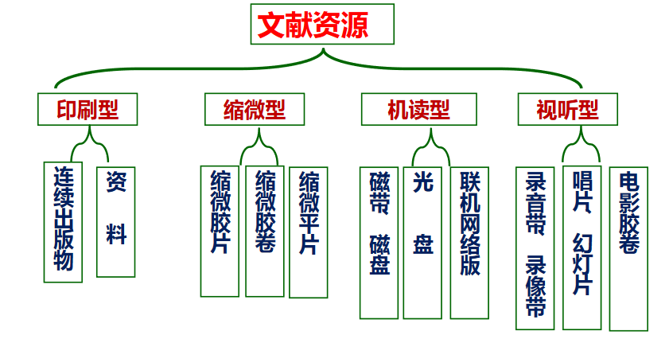

2.根据文献的编辑出版形式划分

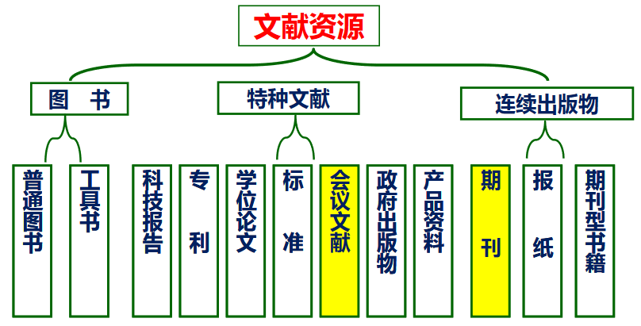

3.按文献的结构等级(文献的加工程度)划分

(1)一次文献(primary document)即原始文献。如期刊论文、会议论文、科技报告、专利说明书、标准等。

(2)二次文献(secondary document)是对大量文献进行加工、提炼、压缩和组织，成为系统的、便于查找的工具。如书目、索引、文摘等。特点：浓缩性、汇集性、有序性、系统性。例如：工程索引（EI）、ISTP

(3)三次文献(tertiary document)利用二次文献的基础上，对检索到的一次文献进行广泛、深入的分析研究后，再次加工出来的成果。如综述、述评、进展等。例如：百科全书、年鉴

**文献出版物类型标识：**图书或专著[M]；期刊[J]；论文集[C]；学位论文[D]；标准[S]；报告[R]；专利[P]；报纸[N];其它未说明的文献类型[Z];专著或论文集的析出文献[A]；电子文献类型标识：数据库[DB]；计算机程序[CP]；电子公告[EB]电子文献的载体类型标识：联机网上数据库[DB/OL]；磁带数据库[DB/MT]；光盘图书[M/CD]；磁盘软件[CR/DK]；网上期刊[J/OL]；电子公告[EB/OL]。

**中图分类号：**A马克思主义、列宁主义、毛泽东思想、邓小平理论B哲学、宗教N自然科学总论T工业技术U交通运输V航空、航天X环境科学、安全科学Z综合性图书；**文献标识码**:A理论与应用研究学术论文(包括综述报告)B实用性技术成果报告(科技),理论学习与社会实践总结(社科)C业务指导与技术管理性文章(包括领导讲话,特约评论等)D一般动态性信息(通讯、报道、会议活动、专访等)E文件,资料(包括历史资料,统计资料,机构,人物,书刊,知识介绍等)

**常用数据库简介**学会性质的数据库：IEEE XploreDigital Library、ASME Digital Collection、AIAA(美国航空航天学会)全文数据库ARC、ACM Digital Library

出版集团的数据库：Nature、Science Online、Elsevier Science Direct OnSite(SDOL)、Wiley Blackwell、Taylor&Francis Group、SAGE；5大出版集团：Elsevier、Springer-Verlag、Wiley(John Wiley)、Taylor&Francis Group、SAGE；常用中文数据库：CNKI、维普中文、万方数据

**引文索引机构**SCI、EI、CPCI（ISTP）、ISR被称为国际四大索引机构（前面3项被称为三大）

国内文献引用索引机构：中国科学引文数据库CSCD，中文社会科学引文索引CSSCI

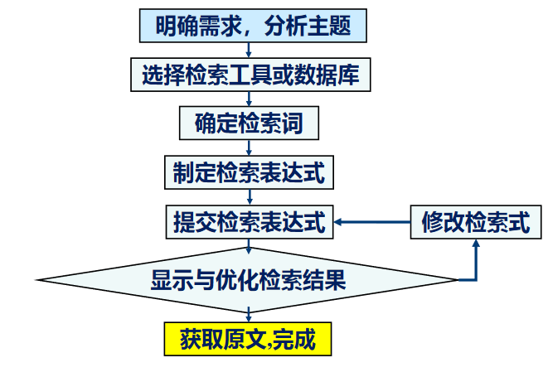**文献检索方法**

常用的方法种类

1.直接法（常规法）

2.追溯法3.循环法

（综合法、交替法）

**检索式的构造**

逻辑与AND或*

逻辑或OR或+

逻辑非NOT或-

**临近运算符**nW：A(nW)B：AB顺序不能颠倒，且最多间隔n个单词；nN：可以颠倒最多间隔n个单词；A(F)B:表示必须在同一检索字段内同时出现，次序可以颠倒

**截词检索**非限制截断是在检索词词干后面加一个截词符，表示不限制词尾可变化的字符位数comput?→compute、computed；限制截断是在检索词词干后面加若干个截词符，表示限制可变化的字符数：fib??相当于查找fiber或fibre；colo?1r只能检索到包含colour的记录

WOS平台的特点：质量、深度、广度、便捷性

**第四章科技文献阅读与综述撰写**

**4.1文献阅读的方法：**

**第一步：**快速浏览全文阅读题目、摘要、引言、图表、结论拿到一篇文献，快速读完abstract,了解研究大背景和科学问题，扫过introduction,了解本文要解决的问题，然后查看conclusion，看看问题是否解决了，创新点是什么？**第二步：仔细精读全文，**阅读文章的主体部分，重点注意论文的观点、提出的论据及论证。对于有公式、图表及实物照片多关注，重视第一手资料的使用。认真阅读引用的参考文献，这是论文的延伸，可以帮助你更好的理解论文，查找到更多的资料。深入了解，必须读透，不懂、不熟悉也要继续读下去，为此花个三五天也值得。一篇文章通读三四遍，才能算真正读透。**第三步：深度理解整篇论文，吸取精髓;** 换位思考、掌握技巧，复现论文、比较结果

**4.2有效信息的整理与吸收：**阅读一篇论文，先看题目，然后看摘要，再看引言和结论，尽量找到一些关键点，通过这些要素的阅读，确认文字是值得读的；对确信有价值的论文，认真仔细通读全文；只有在你认为与论文相关，或能带来不同观点和思考时，才继续阅读其他部分。

**·**白色思考帽：思考、搜集各环节信息，找出基础数据和事实依据。**·**黄色思考帽：积极表达乐观、满怀希望的建设性观点。**·**黑色思考帽：运用否定、质疑的看法，进行批判性阅读。**·**绿色思考帽：提出创造性的思考。**·**红色思考帽：直观表达直觉、感受、预感等方面的看法。**·**蓝色思考帽：规划和管理整个思考过程，得出结论。

**批判性阅读：**①阅读文献综述，发现空白。堆砌作者和年份陈述主题、根据主题和原理对前人文献加以概述、对前人文献的主题脉络方面进行批评，借以找出知识基础上的空白②数据和方法，仔细查看数据是否真实，方法是否得当。③理论认识，是否认同，是否到位。 ④研究结果往往出现了“新知识”，如何认识，如何继续。⑤讨论，一定要与前人的研究建立起联系。⑥结论是梳理研究和发现的启示，证实自己的观点。

**4.3综述性学术论文写作：**文献综述是对某一学科、专业或专题的大量文献进行整理筛选、分析研究和综合后提炼而成的一种学术论文，是高度浓缩的文献。**内容：**1）该领域的研究意义。（2）该领域的研究背景和发展脉络。（3）目前的研究水平、存在问题及可能的原因。（4）进一步的研究课题、发展方向概况。（5）作者的见解和感想。**文献综述的作用：**历史沿革: 采用纵向对比方法，对所研究的问题加以归纳，说明达到的水平。 当前状况（现状分析）： 横向对比，把尚未解决的问题或人们对某一问题认识上的歧见加以揭示。发展趋势：给读者启示，使从事这一课题的工作者能看到未来课题研究的方向。**文献综述的分类：**动态性综述（按照时间顺序重点介绍某—课题的阶段性成果）、成就性综述（不考虑有关课题的历史或现状，而直接介绍所需的内容。）、简介性综述（适合于对某一问题尚未形成定论时使用）、争鸣性综述（对某一课题目前存在的几种学术观点进行分类、归纳和总结）

**文献综述的主体：**前言：为什么要做这个题目why主题：告诉读者你读到和发现了什么what总结：告诉读者和自己，我该如何动手how参考文献：给读者和自己提供专题资料库，应尽可能详尽，甚至篇幅可以超过正文。

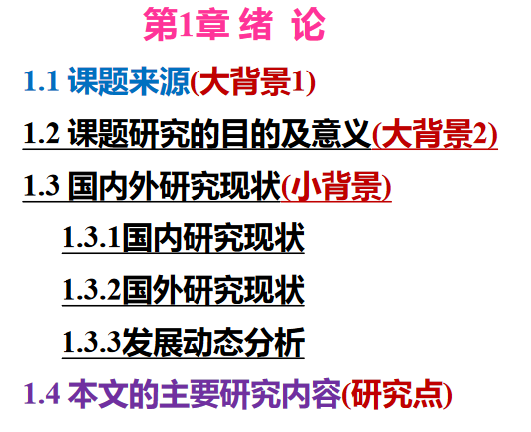**4.4学位论文的综述写作：**

学位论文的绪论部分：

小综述”综述的目的：

主要不是为了向其他人

介绍有关研究历史沿革，

而是为了推出自己的论述

和模型，核心功能是说明

现有的研究状况如何，

缺在哪里，我准备做的贡献是什么。

特别需要注意的是：要针对自己拟开展的研究主题、内容，综述现有方法和技术的优缺点、或未解决的问题，由此引出自己拟解决的问题或对现有方法的改进。

倒金字塔模型;重点写Why，最后引出What

**·**简写大背景，详写小背景

**·**小背景中，针对研究点进行评述

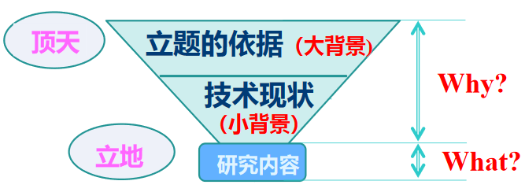

**注意事项：①**搜集文献应尽量全面，且具有时效性、权威性：掌握全面、大量的文献资料是写好文献综述的前提，否则可能以偏盖全，甚至是误导读者；②所引用文献的代表性、可靠性和科学性：搜集到的文献可能观点相同或在可靠性和科学性上有差异，作者在引用时应该注意到所选用的文献具有代表性、可靠性和科学性；③忠实于原始文献、评价客观公正：作者所引用的文献应该贯彻忠实于原始文献的原则，不应该添加个人的观点和评论，不能篡改原始文献的内容；④组织严密逻辑性强，评述要有针对性：根据研究主线组织内容，且注意最后的研究结果要与此部分所铺垫的问题相呼应，即具有针对性。

切忌指出了别人存在的问题（缺点），但最后自己的研究仍然有同样的问题（缺点）。切记要指出自己最后解决或克服了怎样的问题、缺点。⑤标注合适的参考文献

**第五章如何撰写及发表学术论文**

**5.1学术论文的组成要素**

* 国标规定的科技文献结构

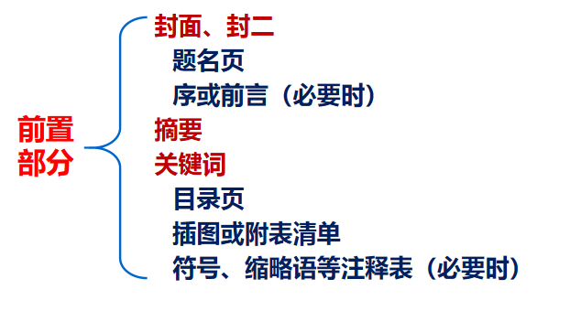

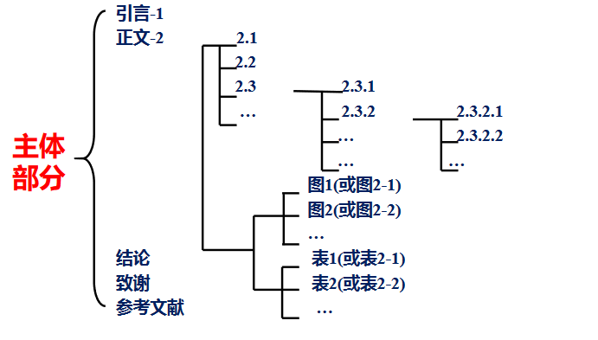

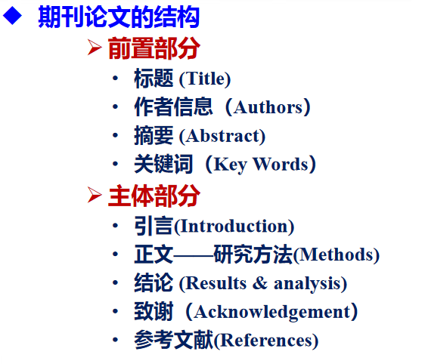

**5.2前置部分的撰写方法：**

**一篇论文必须回答的六个问题**

**·**你为什么开始这项工作?**·**你做了什么?**·**结果是什么？**·**你发现了什么?**·**结论是什么？**·**创新是什么？

**好论文的“六好”：**

**·**好的题目：题目是眼睛，是以最恰当、最简明的词语反映论文中最重要的特定内容的逻辑组合。

**·**好的创新性：观点新、有理论价值或应用意义。

**·**好的引言：能够吸引眼球让人读下去。

**·**好的结构：结构是躯体，以论题为中心，从不同层面系统、完整呈现论述内容的架构和形式。

**·**好的文字表达：语言简练，文笔流畅，用词规范，逻辑通顺。**·**好的编排格式：引言、主体内容、参考文献格式。

**5.2.1题目：一般性要求：准确得体、简短精炼、便于检索、容易认读、效果醒目**，一般不宜超过25字

**5.2.2摘要：**作用：论文内容的浓缩，汇集了论文的精华并涵盖全部信息。1.让读者尽快了解论文的主要内容，以补充题名的不足。2.为科技情报人员和计算机检索提供方便。

**四要素：①目的：**研究、研制、调查等工作的前提、目的与任务，所涉及的主题范围，说明为什么要做此研究。②**方法：**所用的原理、理论、条件、对象、材料、工艺、结构、手段、装备、程序等，说明如何做。**③结果：**实验的、研究的结果，数据，被确定的关系，观察的结果，得到的效果性能等，说明做的结果如何。**④结论：**结果的分析、研究、比较、评价、应用，提出的问题，今后的课题、假设、启发、建议、预测等，说明由此得出的结论。

**摘要的写作要求**1. **用第三人称（省略主语）** 2.简短精炼，明确具体3.格式规范4.不加注释和评论5.语言通顺，结构严谨，标点符号准确

**英文摘要写作建议：1）时态：**常用一般现在时、一般过去时，少用现在完成时、过去完成时，基本不用进行时；**2）语态：主动语态，**文字清晰简洁，表达有力；必要时可省略Theauthor等词；**被动语态，**需要强调动作的承受者时，最好使用； **3）人称：**最好不要使用第一人称以前，Thispaper开头，现在倾向于简洁的被动语态或原形动词Tostudy，Toinvestigate

4）其他：①冠词，the用于表示整个群体、分类、时间等以外独一无二的事物，形容词最高级②数词，单复数，尽量使用短句③用词规范、准确、简洁

**5.2.3关键词**

**1.关键词应包含论文的主题内容：**

①能揭示论文的核心思想与主题内容的词语

②主要研究的事或物的名称、研究的方法等

**2.关键词的专指性规则**

①论文中选取的术语或单词应尽可能为**规范学术词**

②部分术语可以通过组配成为表达单一概念的关键词

**3.关键词的数量：**3-8个（学位论文）3-5个（学术论文）

**4.关键词的排列：**

①所属学科 ②成果名称 ③所用方法 ④主要研究的事或物的名称 ⑤有利于检索与文献利用的名称

**5.3主体部分的撰写方法**

**5.4论文投稿与返修问题**